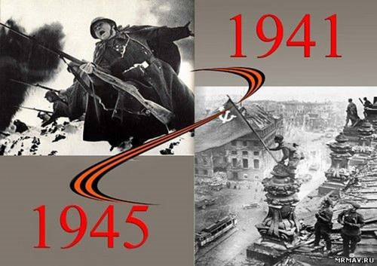  Жертвенному поколению, павшим и живым, выстоявшим и победившим в той кровопролитной Великой Отечественной посвящаются | Цель проекта:  - Создать буклет «Строки, опаленные войной» с применением современного программного обеспечения, ресурсов глобальной сети Интернет (поисковые системы, Web-сайты).  Задачи:  - Познакомиться с песнями о Великой Отечественной войне.  - Выбрать наиболее понравившиеся произведения.  - Подобрать сведения об авторе.  - Использовать современные компьютерные технологии, ресурсы Интернета.  - Составить буклет «Строки, опаленный войной»    Информационные ресурсы:  - http://s46.radikal.ru/i114/1105/ee/388c07fc5be1t.jpg  - http://img1.liveinternet.ru/images/attach/c/0/43/555/43555287_0a2.jpg  - http://art.gazeta.kz/getImage/?type=photosmall3&w=350&id=11450  Работу выполнили: Мичинский Алексей,  Лексуков Сергей,  ученики 7 «А» класса | Алексей Сурков  – автор тихой, проникновенной  песни «Землянка».  Это грустное,лирическое стихотворение,  положенное на музыку  Константином Листовым,  выполняло функции  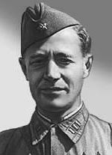  боевой, воодушевляющей песни. Оно написано в ноябре 1941 года под Москвой, в землянке,во время затишья между боями.  * * *  Бьется в тесной печурке огонь,  На поленьях смола, как слеза,  И поет мне в землянке гармонь  Про улыбку твою и глаза.  Про тебя мне шептали кусты  В белоснежных полях под Москвой.  Я хочу, чтобы слышала ты,  Как тоскует мой голос живой.  Ты сейчас далеко-далеко.  Между нами снега и снега.  До тебя мне дойти нелегко,  А до смерти - четыре шага.  Пой, гармоника, вьюге назло,  Заплутавшее счастье зови.  Мне в холодной землянке тепло  От моей негасимой любви.

М.Исаковский «Огонёк» 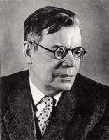  Известная советская военная песня. Автор слов М.Исаковский, автор музыки неизвестен. В песни поется о парне, ушедшем на фронт, которому воспоминания о возлюбленной помогают сражаться за Родину. 19.04.1943г.  в газете «Правда» было напечатано стихотворение М.Исаковского «Огонек».  На позиции девушка  Провожала бойца,  Тёмной ночью простилася  На ступеньках крыльца.  И пока за туманами  Видеть мог паренёк,  На окошке на девичьем  Все горел огонёк.  Парня встретила славная  Фронтовая семья.  Всюду были товарищи,  всюду были друзья,  но знакомую улицу позабыть он не мог:  где ж ты, девушка милая,  где ж ты, мой огонек?  И подруга далекая парню весточку шлет,  что любовь её девичья никогда не умрет… | 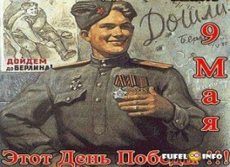  Главная «победная» песня родилась только через 30 лет после завершения войны, но без нее сегодняшний рассказ о военных песнях был бы неполным. Песня «День Победы» была создана поэтом Владимиром Харитоновым и композитором Давидом Тухмановым к 30-летию Великой даты. Впервые эта песня прозвучала на праздничном концерте в московском Кремле в исполнении Льва Лещенко.  ***  День Победы, как он был от нас далёк,  Как в костре потухшем таял уголёк.  Были вёрсты, обгорелые, в пыли,  Этот день мы приближали, как могли.  Припев:  Этот День Победы  Порохом пропах,  Это праздник  С сединою на висках.  Это радость  Со слезами на глазах.  День Победы!  День Победы!  День Победы!  Дни и ночи у мартеновских печей  Не смыкала наша Родина очей.  Дни и ночи битву трудную вели -  Этот день мы приближали, как могли. | 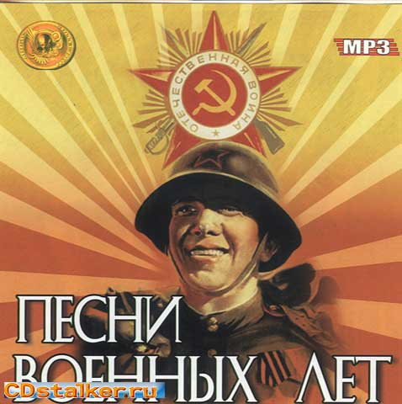  Патриотичные песни помогали военным собрать силы и выиграть последний бой.  Они напоминали о родных и близких, ради которых надо было выжить.  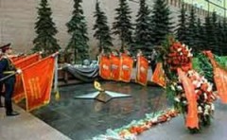  Песни о Великой отечественной войне - поистине нерукотворные памятники.  Из учебников истории можно узнать сведения о сражениях, даты, цифры. Но лишь литература и искусство дают возможность представить, что чувствовал человек под огнём, переносят нас в то время, в те условия и обстоятельства.

